Spécifications fonctionnelles générales
Portail de commande
V1.2
Auteur : | Nom du rédacteur | Date de création | Date de création
Etat : | En cours | Vérificateur : | Nom du vérificateur
Validation : | Nom du valideur | Date de validation : | Date de validation
Classification : | Non-sensible interne | Version applicative : | V1.0
Nom du projet : | Portail de commande | Phase du projet : | SFG

Si le document est confidentiel, merci de remplir la liste de destinataire ci-dessous et d’ajouter le filigrane « CONFIDENTIEL » au document.

Destinataires internes
Prénom / Nom | Entité / Direction | Nature de la diffusion  (Information / Avis / Validation / Application)
Philippe B | <Client> / DO | Avis
Fabrice H | <Client> / DO | Information
Jérôme G | <Client> / PP | Validation
Christine R | <Client> / DS | Information

Destinataires externes
Prénom / Nom | Entité / Direction | Nature de la diffusion  (Information / Avis / Validation / Application)
Philippe V | <Presta> / DG | Information

Table des matières
1 Introduction 6

1.1 Contexte de la prestation demandée 6

1.2 Risques et enjeux 6

1.3 Définitions, acronymes et abréviations 6

1.4 Documents de référence amont 6

1.5 typologie des exigences 7
2 Contexte 7

2.1 Organisation du Client 7

2.2 Rôles et missions du Client 8

2.3 Parties prenantes 8
3 Objectifs opérationnels de la prestation 8
4 Vue d’ensemble 8

4.1 Acteurs 8

4.2 Cas d’utilisation 9
4.2.1 Diagramme des cas d’utilisation 9
5 Détails des cas d’utilisation 10

5.1 Cas d’utilisation : Demande avec authentification 10

5.2 Cas d’utilisation : demande sans authentification 10

5.3 Cas d’utilisation : Suivi de demande de carte Pro 11

5.4 Cas d’utilisation : Confirmation d’une demande de carte Pro 11
6 Process métier : Commande de carte sans authentification 11

6.1 Workflow du processus 11

6.2 Responsabilité 12
7 Process métier : Commande avec authentification 13

7.1 Workflow du processus 13

7.2 Responsabilité 14
8 Process métier : Suivi d’une demande en cours 14

8.1 Workflow du processus 14

8.2 Responsabilité 14
9 Diagramme d’état 15
10 Points fonctionnels ouverts 15
11 Exigences 16

11.1 Exigences métier – exg_met 16
11.1.1 Existence d’une page de maintenance 16
11.1.2 Gestions des traces fonctionnelles 16
11.1.3 Authentification et habilitations 16
11.1.4 Commande de la carte Pro sans authentification 16
11.1.5 Suivi de la demande de commande de carte Pro 16

11.2 Exigences techniques – exg_tech 16
11.2.1 Volumétrie 16
11.2.2 Performances 16
11.2.3 Contenu des emails produits par le portail 17

11.3 Exigences fonctionnelles – EXG_FON 17
11.3.1 Paramétrages 17
11.3.2 Gestion des traces techniques 17
11.3.3 Exigences de mise en place du mode « démo » 17

11.4 Exigences de sécurité – exg_sec 18
11.4.1 Confidentialité 18
11.4.2 Disponibilité 18
11.4.3 Traçabilité 18

11.5 gestion des notifications – exg_gest_notif 18

Introduction

Contexte de la prestation demandée
Dans le cadre de l’action et du souhait d’enregistrement des professionnels en lien avec l’activité du client, l’objectif de ce document est de décrire le portail de commandes ouvert aux professionnels afin de pouvoir demander leur première délivrance de carte Pro.
Le reste du cycle de vie de la carte : renouvellement anticipé, renouvellement à échéance, opposition définitive et réémission suite à un incident d’urgence sont décrits dans le document de référence [1].

Risques et enjeux
Les enjeux sont de pouvoir proposer un nouveau circuit simplifié de demande de cartes par rapport aux usages existants (formulaire papier accompagné d’une saisie via des applications dédiées) afin de :
- Responsabiliser le porteur de carte sur la possession de cette pièce d’identité professionnelle ;
- Simplifier le circuit de commande de carte en proposant une IHM simplifiée et compréhensible au plus grand nombre ;
- Donner de la visibilité au porteur sur le suivi de sa demande de carte ;
- Soulager le service Relations Clients en les déchargeant de taches de saisies et d’administratif lié à la commande de cartes.
Le seul risque majeur projet identifié à ce terme est le planning contraint qui impose une ouverture du service en septembre AAAA et une ouverture en mode test sur juin AAAA.

Définitions, acronymes et abréviations
Terme, sigle, acronyme | Définition
CG | Centre de gestion

Documents de référence amont
N° Document | Nom du document | Description
1
2

typologie des exigences
N° Exigence | Nom de l’exigence | Description
11.1 | EXG_MET | Concerne la mise en place d’une page de maintenance (en cas d’indisponibilité du portail) et la gestion des traces fonctionnelles.
11.2 | EXG_TECH | Concerne la volumétrie et la performance du portail.
11.3 | EXG_FONC | Exigences de paramétrage de l’application
11.4 | EXG_SEC | Concerne l’exigence de sécurité du portail
11.5 | EXG_GEST_NOTIF | Concerne l’exigence de la gestion de notification du professionnel depuis le portail
11.6 | EXG_SUI_ACT_PORT | Concerne l’exigence du suivi d’activité sur le portail

Contexte

Organisation du Client
Créée en AAAA, le Client est issu de la fusion du X, Y et de la partie opérabilité du Z. La Banque B est son principal contributeur financier.
Le conseil d’administration est composé d’administrateurs représentant X, Y et Z.
L’organisation du Client est répartie comme suit :

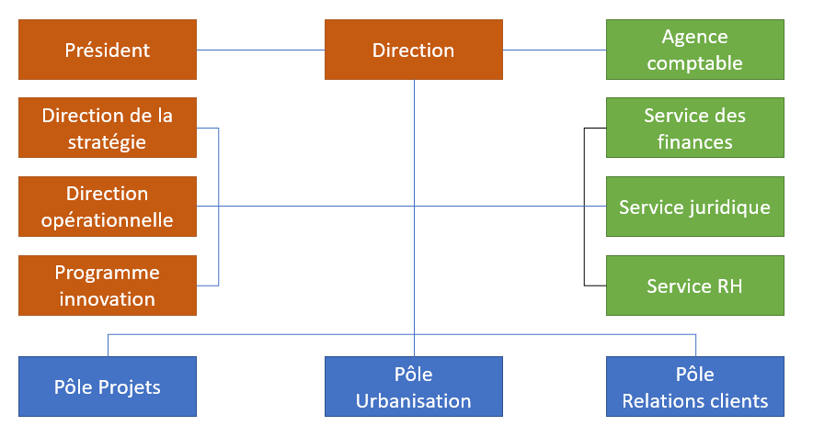

Rôles et missions du Client
Le Client a vocation à contribuer à la modernisation de notre système de production en favorisant la transformation numérique.
Ainsi, il s’est vu confier trois missions :
- Créer les conditions du développement et de la régulation de la production de cartes Pro ;
- Assister les pouvoirs publics dans la conduite de projets numériques d’intérêt national ;
- Permettre aux acteurs économiques de bénéficier de l’innovation et des mutations numériques.

Parties prenantes
Les parties prenantes internes identifiées à ce jour sont : l’offre cartes, la relation clients, le service juridique et les services transverses permettant la construction d’un portail (sécurité, architecture et production).
Les parties prenantes externes identifiées à ce jour sont : les professionnels inscrits au registre et dans une moindre mesure les mandataires et responsables légaux des établissements en charge du suivi des parcs de cartes qui seront en accompagnement de leurs employés vers ce nouveau mode de commande.
Ces parties prenantes sont amenées à être élargies dans une version ultérieure de l’application.

Objectifs opérationnels de la prestation
Ouvrir sur internet un portail de commande de cartes à destination des professionnels simple et sécurisé pour leur permettre de commander une carte une fois la bascule administrative effectuée dans le registre.

Vue d’ensemble

Acteurs
Un acteur est une personne physique ou un S.I, qui interagit avec le portail de délivrance de cartes et les services associés. L’acteur est aussi défini par les opérations qu’il peut effectuer sur le système.

Les acteurs identifiés sont :
- L’utilisateur du portail ;
- Le professionnel (seul ces acteurs peuvent procéder à une demande de cartes).
- Un ou plusieurs administrateurs du site permettant de changer certains libellés ou valeurs de paramétrages

Les SI qui offrent des services utilisés par le portail sont les suivants :
- Le fournisseur d’identité Pro ;
- Le SI-Registre qui est le répertoire partagé des professionnels intervenant dans le système. En compléments des informations d’identité et d’activité de la personne, ce SI dispose des informations nécessaires pour l’expédition de la carte ;
- Le centre de gestion CG qui gère le cycle de vie de la carte Pro.

Cas d’utilisation
    - Diagramme des cas d’utilisation
La modélisation du diagramme de cas d’utilisation permet d’avoir une vue globale sur le comportement fonctionnel du portail de commande.
Le portail permet pour un utilisateur authentifié ou non de faire une première demande de carte. Le portail s’assure de :
- La bonne identité du demandeur (via un fournisseur d’identité ou une vérification OTP),
- Ses droits à posséder une carte Pro,
- La complétude des informations permettant l’expédition de la carte,
- L’absence d’une carte pour cet utilisateur sur cet exercice ou de l’absence d’une demande en cours.
Le système SI-PRO permet de traiter la demande de cartes en utilisant les processus connus et contrôles liés à la profession.
Le SI-Registre transmet l’intégralité de l’image du professionnel tel qu’enregistré dans le référentiel.
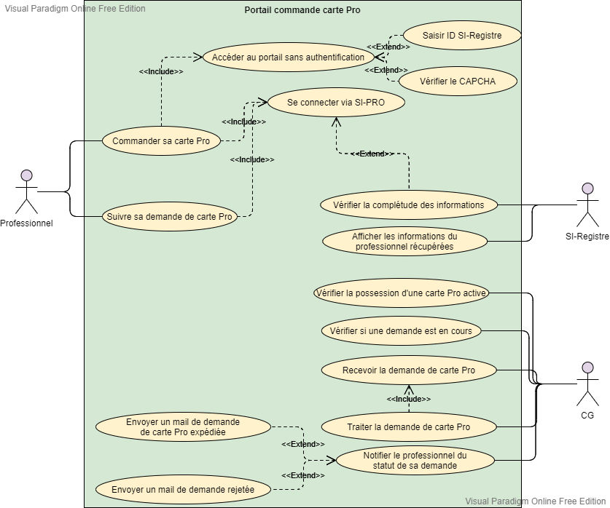
- Diagramme de cas d’utilisation global du portail de commande

Include : représente l’inclusion et qui décrit un cas d’utilisation exigeant l’exécution d’un cas d’utilisation antérieur (obligatoire)
Extend : représente l’extension et qui décrit un cas d’utilisation affilié (qui peut être optionnel)

Détails des cas d’utilisation

Cas d’utilisation : Demande avec authentification
Authentification sécurisée sur le portail de commande via PRO-Access :
- Vérification de l’éligibilité du demandeur de posséder une carte Pro (c’est-à-dire est un professionnel inscrit au registre)
- S’il est éligible, le portail lui présente la possibilité de valider sa demande de carte.
- S’il n’est pas éligible au service, un message d’alerte de type « en tant que [nom de profession], vous n'êtes pas éligible à la commande d’une carte Pro via ce service » est affiché.

- Vérification si le demandeur est porteur de carte Pro active :
- Un message informatif de type « Vous possédez déjà une carte Pro : [numéro de carte]. Pour toute autre procédure, merci de d’aller sur notre site » est affiché si un numéro de carte Pro est trouvé dans le CG pour cette identité, cette profession et cette catégorie.

- Vérification si le demandeur possède une commande Pro en cours
- Un message informatif de type « Vous possédez une demande Pro en cours de traitement ayant le numéro [numéro de la demande], veuillez accéder à la rubrique suivre ma demande pour consulter son état »
Une fois que les contrôles sont faits, le demandeur accède à la rubrique « Commander ma carte Pro », peut visualiser l’exactitude des informations récupérées par le portail depuis le SI-Registre (en particulier l’adresse d’envoi de sa carte et de ses codes), et clique sur le bouton « valider » pour confirmer sa demande.
Les données d’adresse n’étant pas modifiables via le portail (le SI-Registre étant la référence), le portail précisera le lien permettant de mettre à jour les coordonnées.

Si tous les contrôles métiers sont passants, l’écran affiche un message de type « Nous avons bien enregistré votre demande de carte Pro, sous le numéro [numéro de demande] vous pourrez consulter l’avancement de votre commande d’ici quelques jours à travers la rubrique « Suivre ma demande » ». Le portail envoie également un mail de confirmation de la demande à l’adresse email enregistrée dans le SI-Registre avec le numéro de demande associé.
Dans le cas ou au moins un des contrôles métiers est en échec, le portail affiche un message d’erreur expliquant à l’utilisateur que sa commande de carte n’est pas possible et l’orientant vers un autre service.

Cas d’utilisation : demande sans authentification
L’interface d’accès au portail sans authentification contient en accès libre un champ de saisie « Id SI-Registre », et un champ de CAPTCHA qui sert comme un test pour différencier un humain d’un robot afin de se prémunir contre les tentatives d’attaque.
Le champ de formulaire permettant la saisie de l’Id SI-Registre comportera à minima :
- Une vérification de la taille sur 11 caractères
- L’absence de caractères autre que numériques
- La vérification de la clé de Luhn sur le dernier caractère
- Un mécanisme de suppression des espaces ou tabulation en début ou en fin de saisie
Une fois que le formulaire est validé, l’interaction de l’utilisateur avec le portail est terminée et une demande de délivrance à l’état « Créée » est stockée.
Les contrôles sont effectués en mode asynchrone. L’Id SI-Registre de la demande de délivrance est utilisé pour vérifier les informations du demandeur dans le SI-Registre et dans le CG, vérifier que la profession du demandeur le rend éligible à ce téléservice et vérifier s’il ne possède pas déjà une carte active pour le couple catégorie/profession ou une demande en cours sur cette profession et cette catégorie.
Si tous les contrôles sont passants, un mail lui sera envoyé sur son adresse email professionnelle (celle déclarée à l’ordre et enregistrée dans le SI-Registre) pour valider sa demande de carte Pro.
Si au moins un contrôle est en échec, un mail lui sera envoyé l’informant de l’impossibilité de donner suite à sa demande.
La demande de carte à l’initiative du futur porteur est uniquement offerte pour la profession PRO (cette règle doit être basée sur une liste de professions paramétrable).
Aucune autre fonctionnalité (comme par exemple le suivi de sa demande en ligne ou l’affichage de l’adresse d’envoi de la carte) ne peut être accessible sans authentification.

Cas d’utilisation : Suivi de demande de carte Pro
Le suivi d’une demande PRO n’est possible que si le demandeur se connecte via PRO-Access.
Une demande possède un numéro attribué par défaut lors de sa création et il sera utilisé pour le suivi, une date qui correspond à sa date de confirmation et un statut. Les informations concernant l’état d’avancement de la production de la carte (date et statut) sont récupérées par le portail par une interrogation du SI-PRO.

Cas d’utilisation : Confirmation d’une demande de carte Pro
Ce cas d’usage est en lien avec le processus de demande de carte sans authentification. Il permet au demandeur de confirmer la demande qui a été saisie sur le portail.
Lorsque la validation de sa demande de carte a été effectuée avec succès sur le portail, l’utilisateur reçoit un mail à l’adresse mail qui est enregistrée dans le SI-Registre pour cet exercice professionnel. Cet email contenant un lien unique cliquable qui lui permettra de confirmer sa demande de carte et qui permettra au portail de vérifier l’identité du demandeur de la carte.
Le contenu de cet email sera paramétrable via une console sur le portail avec un accès authentifié par PRO-Access et précisera qu’il a effectué une demande de première carte Pro via le portail et lui demandant de confirmer sa demande sur le lien ou de ne faire aucune action s’il n’est pas à l’origine de la demande.
Le lien de confirmation présent dans l’email expire au bout d’un délai paramétrable.
Si l’utilisateur choisit de cliquer sur le lien, il est amené sur une page du portail de commande lui précisant que sa demande a bien été confirmée. Il recevra également un email de confirmation de demande.

Process métier : Commande de carte sans authentification

Workflow du processus
La modélisation du diagramme d’activité permet la description du processus interactif concernant l’accès sur le portail sans authentification.
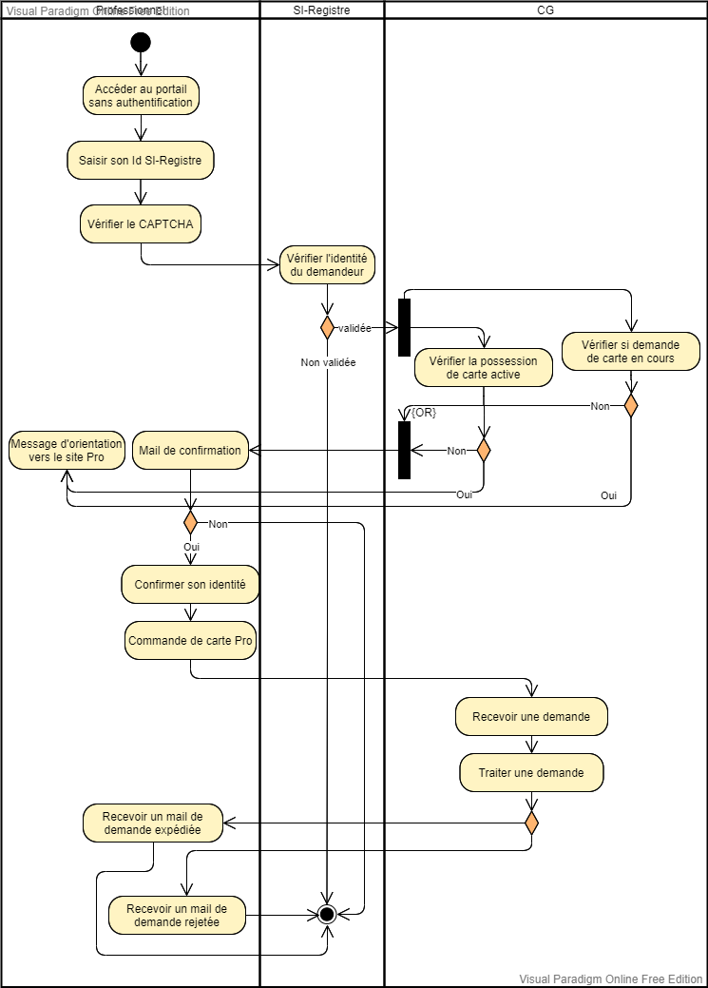
2.Diagramme d’activité du processus d’accès au portail/de demande sans authentification

Responsabilité
Le processus global d’accès au portail sans authentification et la demande de carte Pro décrivent l’interaction entre trois acteurs ; le professionnel, le SI-Registre et le CG.

Process métier : Commande avec authentification

Workflow du processus
La modélisation du diagramme d’activité permet la description du processus interactif concernant l’accès sur le portail via le service d’authentification PRO-Access.
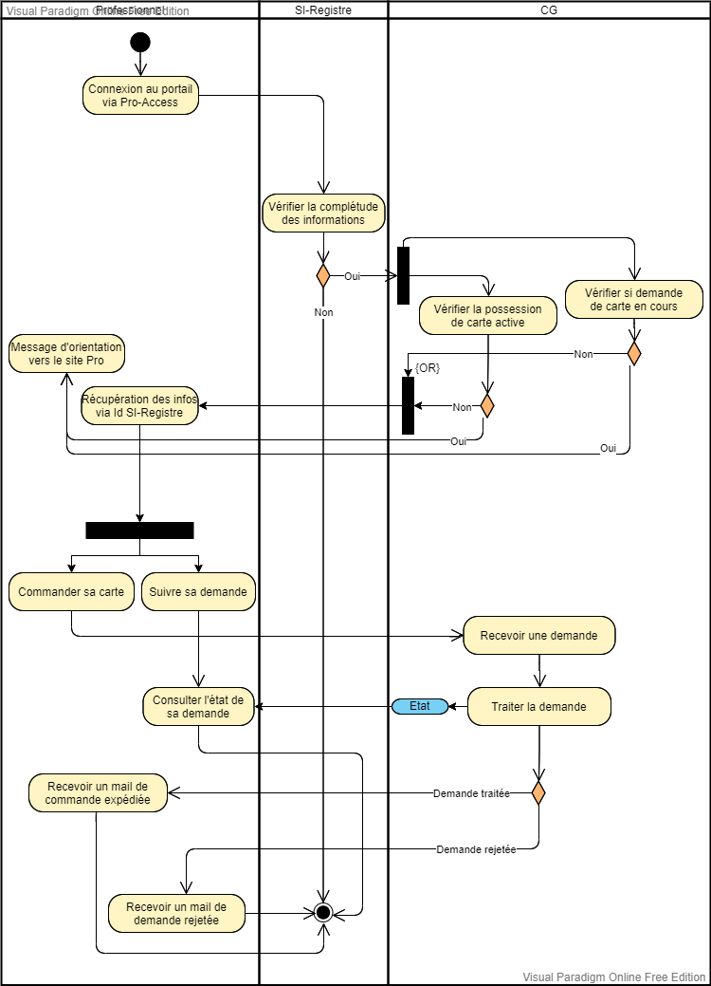
3.Diagramme d’activité du processus d’authentification et demande de carte Pro via PRO-Access

Responsabilité
Le processus global de l’authentification via PRO-Access et la demande de carte Pro décrivent l’interaction entre trois acteurs ; l’infirmier, le SI-Registre et le CG.

Process métier : Suivi d’une demande en cours

Workflow du processus
La modélisation du diagramme d’activité permet la description du processus interactif concernant le suivi d’une demande CPS en cours.
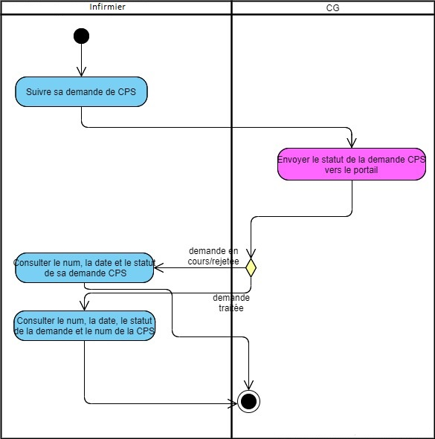
4.Diagramme d’activité du processus du suivi d’une demande CPS

Responsabilité
La procédure de suivi d’une demande de carte Pro requiert l’interrogation du CG (centre de gestion) pour connaitre son état d’avancement et son numéro de demande.
Le professionnel recevra un mail pour lui notifier si sa demande est traitée, ainsi qu’au moment de la fabrication de la carte ou un mail de rejet de la demande si la fabrication est annulée.

Diagramme d’état
Une demande de carte Pro suit plusieurs statuts avant d’aboutir à la construction de la carte :
- Demande créée : Quand la demande est créée par le professionnel.
- Demande confirmée : Quand la demande est validée via un mail de confirmation (Accès portail sans authentification) ou via un bouton valider qui apparaît quand le professionnel est authentifié PRO-Access.
- Demande annulée : Quand le professionnel ne valide pas sa demande.
- Demande traitée : Quand la demande est traitée, le CG notifie le professionnel depuis le portail que sa demande est traitée et sera envoyée en production.
Demande rejetée : Quand un contrôle métier l’exige (exemple le professionnel n’a plus d’activité dans le SI-Registre au moment de la création de la carte) ou quand la demande n’a jamais été validée (expiration du lien OTP par mail pour la confirmation de la commande de carte sans authentification), et le motif de rejet est conservé.

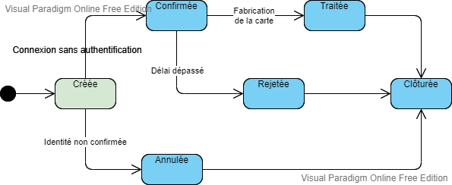
5. Diagramme d’état décrivant le cycle de vie d’une demande carte Pro

Points fonctionnels ouverts
- Ce portail est ouvert à destination des professionnels inscrits au SI-Registre dans une première étape et pourrait être étendu à d’autres professionnels.
- Des mécanismes permettant la commande groupée pour plusieurs professionnels (cas de gros établissements ayant des arrivées fréquentes et massives) pourraient être envisagées.
- Une évolution est actuellement en cours pour ajouter dans le centre de gestion le numéro de suivi postal, numéro de suivi d’expédition fourni par la Poste permettant de suivre l’avancement de l’expédition. Quand ce numéro sera présent dans le centre de gestion, il sera nécessaire de l’afficher dans le suivi de la commande du porteur.
- Le portail doit permettre de fournir quotidiennement des informations sur l’activité sous la forme d’une extraction contenant :
- Nombre quotidien de nouvelles demandes
- Nombre quotidien de demandes confirmées
- Nombre quotidien de demandes annulées
Cette extraction pourra être disponible dans une section Administration accessible par un responsable CP du Client, sous forme d’un fichier Excel ou un graphe décrivant l’activité quotidienne, hebdomadaire et mensuelle.

Exigences

Exigences métier – exg_met
    - Existence d’une page de maintenance
[EXG_MET_1] En cas d’indisponibilité du portail, le système affiche automatiquement une page de maintenance.
    - Gestions des traces fonctionnelles
[EXG_MET_2] Chaque changement d’état des objets métiers décrits dans le document (demande de carte) est tracé avec l’identité de l’acteur (utilisation si connue de l’identifiant SI-Registre), l’objet en question avec un identifiant technique, le timestamp, l’état de départ et l’état final.

[EXG_MET_3] Chaque action exécutée qu’elle soit initiée par un acteur physique ou par le système dans le cas des tâches automatiques est enregistrée
    - Authentification et habilitations
[EXG_MET_4] L’accès en mode authentifié est basé sur l’utilisation de PRO-Access.

[EXG_MET_5] Avant d’autoriser toute action, le portail vérifie que l’acteur est autorisé à effectuer l’action.
    - Commande de la carte Pro sans authentification
[EXG_MET_6] Le portail envoie une demande de confirmation à l'acteur à l'adresse e-mail renseignée dans le SI-Registre. Une URL spécifique de confirmation est incluse dans le mail.
[EXG_MET_7] Si une demande n'est pas confirmée avant une certaine période paramétrée la demande doit être annulée.
    - Suivi de la demande de commande de carte Pro
[EXG_MET_8] Toute demande est associée à un identifiant de demande unique qui doit être communiqué au demandeur.
[EXG_MET_9] Un accusé de réception de la demande doit être envoyé par le portail à l'adresse mail de l'acteur renseignée dans le SI-Registre. L'accusé de réception doit comporter l'identifiant unique de la demande.
[EXG_MET_10] Un porteur ne peut consulter que les demandes de cartes qu'il a émises ou l’état des cartes dont il est le porteur.

Exigences techniques – exg_tech
    - Volumétrie
[EXG_TECH_1] Il est admis un maximum de 100 utilisateurs connectés simultanément.
    - Performances
[EXG_TECH_2] Les performances sont celles définies par le CCTP.
    - Contenu des emails produits par le portail
[EXG_TECH_3] Les messages de notification sont préformatés sur la base de modèles qui contiennent des champs variables qui sont renseignés au moment de l’envoi de la notification.
[EXG_TECH_4] Les modèles de message sont modifiables, doivent être documentés et doivent pouvoir être à la main du Client sans intervention TMA.

Exigences fonctionnelles – EXG_FON
    - Paramétrages
[EXG_FON_1] Le mode d’authentification proposé à l’utilisateur (via PRO-Access ou sans authentification) doit être paramétrable et le portail doit pouvoir proposer l’une ou l’autre des méthodes uniquement ainsi que les deux en simultanés.
[EXG_FON_2] Un paramétrage des valeurs métiers dédiées au portail doit être mis en place (comme mais pas uniquement l’expéditeur des e-mails du portail, délai d’expiration de la demande de carte non confirmée…) ainsi que toutes les références pointant vers des ressources externes au portail (comme mais pas uniquement lien vers le SI-PRO, le SI-SI-Registre, le site du Client…).
[EXG_FON_3] Les changements des valeurs paramétrables doivent être documentés et pouvoir être à la main du Client sans intervention TMA.
[EXG_FON_4] Le passage du mode « démo » (le mode « démo » est défini plus loin) au mode « production » doit être paramétrable.
[EXG_FON_5] Le paramétrage doit être modifiable par un administrateur dans une console accessible à un administrateur en mode authentifié par PRO-Access.
    - Gestion des traces techniques
[EXG_FON_5] Tout appel du portail vers un système extérieur est tracé (SI-Registre, PRO-Access ou SI-PRO) avec le timestamp, les données personnalisées (numéro SI-Registre, numéro de carte, numéro de demande…), tout envoi d’email est tracé avec le destinataire, le timestamp de l’évènement ainsi que les données personnalisées contenues dans le mail (numéro SI-Registre et adresse d’envoi de la carte).
    - Exigences de mise en place du mode « démo »
[EXG_FON_6] Le portail doit posséder un mode bouchon afin de pouvoir présenter le portail à des intervenants extérieurs n’étant pas enregistrés dans le SI-Registre.
[EXG_FON_7] Le mécanisme de consultation du WS SI-Registre doit pouvoir être shunté et remplacé par une consultation en local alimentée par des données manuelles.
[EXG_FON_8] Le mécanisme de consultation du CG doit pouvoir être shunté et remplacé par une consultation en local alimentée par des données manuelles.
[EXG_FON_9] Il faut prévoir un mécanisme permettant d’enregistrer des utilisateurs avec les informations minimales suivantes : identifiant SI-Registre, code profession, catégorie, adresse de correspondance et e-mail.
[EXG_FON_10] Le mode « démo » doit permettre de présenter le mode sans authentification (parcours au sein du portail et envoi des mails)
[EXG_FON_11] Le mode « démo » doit permettre de présenter le mode avec authentification en s’appuyant sur le mode test de PRO-Access. Il doit également présenter le parcours au sein du portail et envoi des mails.

Exigences de sécurité – exg_sec
    - Confidentialité
[EXG_SEC_1] Tous les échanges entre le navigateur de l’utilisateur et le portail sont protégés en utilisant le protocole TLS.
    - Disponibilité
[EXG_SEC_2] Les plages d’ouverture du service : le service est assuré en 24*7 y compris jours fériés.
    - Traçabilité
[EXG_SEC_3] Durée de conservation des traces fonctionnelles :
- 2 ans pour une demande rejetée/annulée
- 5 ans pour une demande traitée avec succès

gestion des notifications – exg_gest_notif
Le portail est doté d’un composant permettant l’envoi automatique de notifications par e-mail ou l’affichage de messages informatifs sur le portail.
La liste des envois de mail est présentée dans le tableau ci-dessous :

Descriptions des évènements déclenchant l’envoi de mail | Contenu du mail envoyé
En mode non authentifié uniquement
Le professionnel clique sur le bouton Valider suite à la saisie de son Id SI-Registre sur le portail | Envoi de mail de confirmation de l’identité du professionnel
Pour les deux modes de commande
Lorsque la demande est traitée par le SI-PRO | Envoi de mail indiquant que la demande est expédiée
Lorsque la demande est rejetée par le SI-PRO | Envoi de mail indiquant que la demande est rejetée
Lorsque la demande est annulée par le SI-PRO | Envoi de mail indiquant que la demande est annulée à la suite d’une non-validation sous un délai de 24h (délai paramétrable)
Pour le mode authentifié : lorsque le professionnel clique sur le bouton Valider, la demande est validée  Pour le mode non authentifié : lorsque le professionnel a confirmé sa demande en cliquant sur le lien dans l’email qu’il a reçu du portail | Envoi de mail indiquant la confirmation de la demande que cette dernière sera traitée sous 48h

Dans le tableau ci-dessous sont précisés les messages d’informations mis en place sur le portail
Descriptions des évènements | Message affiché sur le portail
En mode authentifié uniquement
Le professionnel est déjà porteur d’une carte Pro active sur cet exercice professionnel | Affichage d’un message sur le portail avec le numéro de la carte Pro existante, orientant le professionnel sur le site du Client pour tout renseignement
Le professionnel a déjà une demande de carte Pro en cours | Affichage d’un message sur le portail indiquant l’existence d’une demande de carte avec le même ID SI-Registre et sur la même profession et catégorie
Le professionnel clique sur le bouton Valider | Affichage d’un message de confirmation de bonne prise en compte de la demande
En mode non authentifié uniquement
Le professionnel clique sur le bouton Valider | Affichage d’un message informant l’utilisateur qu’il va recevoir un email sur l’adresse enregistrée à l’ordre pour confirmer sa demande.
Le professionnel a confirmé sa demande en cliquant sur le lien dans l’email qu’il a reçu du portail | Affichage d’un message de confirmation de bonne prise en compte de la demande
Pour les deux modes de commande
Le professionnel n’est pas d’une profession autorisée à la commande de carte via le portail | Affichage d’un message l’informant que sa profession et/ou sa catégorie ne sont pas encore ouvertes à la commande via ce portail.

